- DATOS DEL INFORME
Servicio :
Disposición Final Hospitalarios x Recolección, Barrido y Limpieza – ASE # 4
Período de análisis: febrero 2020

- DESARROLLO DEL INFORME

- COMPONENTE DE RECOLECCIÓN:

El presente informe consolida la información y las evidencias de las actividades realizadas en el periodo comprendido entre el 01 al 29 de febrero de 2020, de acuerdo con lo establecido en el plan de supervisión y control del servicio, tomando como insumos las visitas de campo, actas de reunión, informes mensuales presentados por el prestador Bogotá Limpia S.A. E.S.P., así como el informe de la Interventoría Proyección Capital.

A continuación, se describen las actividades realizadas durante el mes de febrero de 2020, correspondientes a recolección, barrido, limpieza, lavado de áreas públicas, corte de césped y poda de árboles, según lo establecido en el Reglamento Técnico Operativo adoptado mediante Resolución 26 de 2018:

Durante el mes de febrero de 2020, la Empresa Bogotá Limpia S.A.S. E.S.P. realizó la recolección y transporte hasta el sitio de disposición final (Relleno Sanitario Doña Juana) de un total de 25,352 toneladas, de las cuales el 92.33%, equivalentes a 23,407 toneladas, corresponde a residuos sólidos urbanos, el 7.11% a residuos clandestinos indisciplinados, equivalentes a 1,802 toneladas y el 0.57% a residuos domiciliarios especiales, es decir, 144 toneladas.

El servicio de recolección en la ASE 4 es operado por el Concesionario Bogotá Limpia S.A. E.S.P., en las localidades de Engativá y Barrios Unidos, para el mes de febrero de 2020 se contó con la siguiente información general del servicio:

Según la información aportada por la interventoría - Proyección Capital, en sus informes mensuales, el ASE 4 cuenta con:

- 299 microrrutas de recolección

- 504 microrrutas de barrido manual y limpieza

- 9 microrrutas de barrido mecánico

Tabla No 1: Reporte de toneladas recolectadas por componente del servicio para febrero de 2020
Componente | febrero 2020
Barrido de calles | 1.187
Corte de césped | 189
Grandes generadores | 2,038
Poda de árboles | 79
Recolección domiciliaria | 19,915
Residuos Clandestinos Indisciplinados | 1,802
Residuos Domiciliarios Especiales | 144
Total | 25,352
Fuente: Fuente: Bogotá Limpia S.A.S E.S.P – febrero de 2020

- Reporte de toneladas recolectadas y transportadas por localidad

Durante el mes de febrero de 2020 se observa una mayor generación de residuos en la localidad de Engativá con 19,385 toneladas, equivalentes al 76.46% de las toneladas totales de todo el ASE4, teniendo en cuenta que la localidad de Engativá cuenta con un mayor número de habitantes que la localidad de Barrios Unidos.

Así mismo, es posible evidenciar una mayor cantidad de residuos en los servicios de recolección domiciliaria y residuos clandestinos en la localidad de Engativá frente a la localidad de Barrios Unidos.

Lo anterior teniendo en cuenta la dinámica de cada una de estas localidades y sus características del uso del suelo, puesto que la Localidad de Engativá cuenta con 332 barrios y 9 UPZ: una de tipo predominantemente industrial, otra predominantemente dotacional, una más residencial de urbanización incompleta, una con centralidad urbana y las cinco restantes de tipo residencial consolidado, mientras que Barrios Unidos tiene 98 barrios y cuatro UPZ, de las cuales dos son de tipo residencial consolidado, una es de tipo residencial cualificado y una de tipo predominantemente dotacional.

En la tabla presentada a continuación se reportan las toneladas recolectadas y transportadas por localidad y servicio, durante el mes de febrero de 2020.

Tabla 1. 1 - Producción de residuos sólidos urbanos por localidades
RESIDUOS SOLIDOS URBANOS
Servicio | Barrios Unidos | % | Engativá | % | Total | %
Barrios de Calles | 460 | 7.71 | 726 | 3.75 | 1,187 | 4.68
Corte de Césped | 20 | 0.33 | 169 | 0.87 | 189 | 0.75
Grandes Generadores | 479 | 8.03 | 1.558 | 8.04 | 2.038 | 8.04
Poda de Árboles | 16 | 0.26 | 63 | 0.33 | 79 | 0.31
Recolección Domiciliaria | 4.382 | 73.44 | 15.532 | 80.14 | 19.915 | 78.55
Sub Total Residuos Sólidos Urbanos | 5.357 | 89.77 | 18.050 | 93.11 | 23.407 | 92.33
Residuos Clandestinos Indisciplinados | 610 | 610 | 1.191 | 6.15 | 1.802 | 7.11
Residuos Domiciliarios Especiales | - | - | 144 | 0.74 | 144 | 0.57
Total general | 5.967 | 100 | 19.385 | 100 | 25.352 | 100
Fuente: Bogotá Limpia S.A.S E.S.P – febrero de 2020

- Grandes generadores

En el mes de febrero de 2020 se prestó el servicio de recolección a Grandes Generadores, con siete microrrutas específicas. Dos (2) con frecuencia lunes a sábado – día, dos (2) con frecuencia martes, jueves y sábado - día, una (1) con frecuencia de lunes a sábado - noche y dos (2) con frecuencia dominical, como se puede evidenciar en los datos de pesaje de la báscula del RSDJ.

- Solicitudes de recolección de escombros por localidad

A continuación, se relacionan las solicitudes de recolección de escombros limpios enviados a la escombrera MANAS en el mes de febrero de 2020 para las localidades de Barrios Unidos y Engativá, así como el volumen recogido.

Tabla 1. 2 - Producción de residuos sólidos urbanos por localidades
LOCALIDAD | No. DE SOLICITUDE | VOLUMEN
Engativá | 11 | 21,0
Barrios Unidos | 6 | 15.5
TOTAL | 17 | 35.5
Fuente: Bogotá Limpia S.A.S E.S.P – febrero de 2020

Se observa un total de 17 solicitudes de recolección de escombros limpios, para un total de 35.5 m3. En la siguiente tabla se relacionan las solicitudes atendidas y el volumen recogido.

- Contenedores instalados en el ase 4:

De conformidad con lo establecido en el Otrosí No. 4 al Contrato de Concesión No. 286 de 2018 y de acuerdo con el Anexo No. 11 de la Licitación Pública UAESP No. 02 de 2017, Bogotá Limpia S.A.S. E.S.P. dio cumplimiento a la totalidad de la capacidad en litros establecida para el ASE4, es decir, un total de 3.440.000 litros, disponiendo contenedores de 2,400 litros para material no aprovechable e igual número de contenedores de 1,100 litros para material aprovechable.

Por otro lado, en el marco de la ejecución de la Adición No. 13 al Contrato de Concesión No. 286 de 2018, Bogotá Limpia S.A.S. E.S.P. adelantó todos los trámites necesarios para el suministro, instalación y puesta en operación de doscientos veinte (220) contenedores superficiales para residuos no aprovechables, de capacidad de 2,400 litros metálico galvanizado en caliente en el ASE4, con el propósito de fortalecer en calidad la actividad de recolección y transporte.

La ubicación de los contenedores en mención puede ser consultada en el mapa de referencia de Bogotá Limpia S.A.S. E.S.P. a través de su sitio web, tal y como se presenta a continuación:

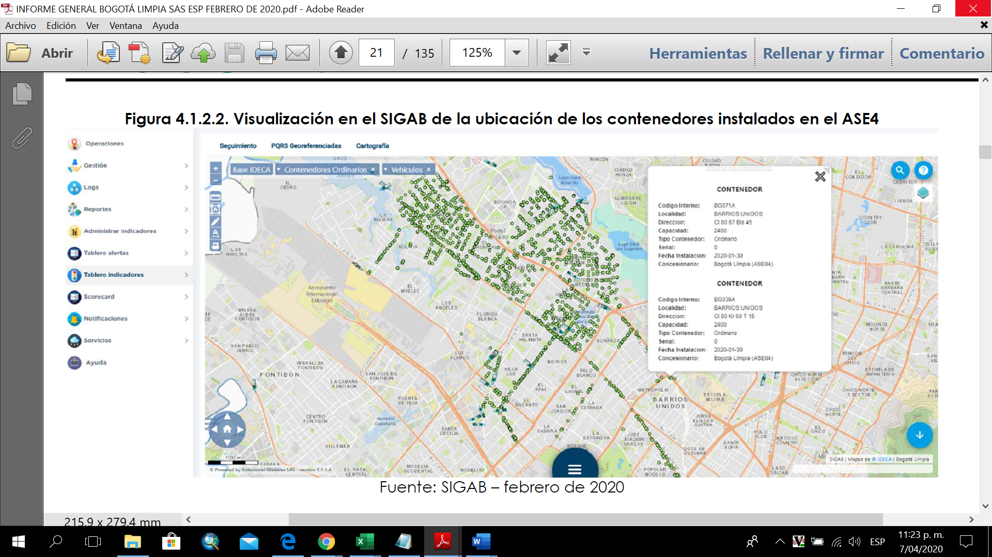

En el mes de febrero de 2020, un (1) contenedor plástico de capacidad de 1.100L propiedad de este Concesionario, fue objeto de actos vandálicos, dejándolo totalmente inservible, lo que al parecer es ocasionado por habitantes de calle.

- Barrido y Limpieza

Teniendo en cuenta los kilómetros de barrido establecidos por la Unidad Administrativa Especial de Servicios Públicos –UAESP en el ajuste realizado a los datos de línea base contenidos en el Documento Técnico de Soporte – DTS del Plan de Gestión Integral de Residuos Sólidos – PGIRS, adoptado mediante el Decreto No. 652 de 2019, los cuales, para este caso corresponden a las localidades de Engativá y Barrios Unidos, Bogotá Limpia S.A.S E.S.P. en el mes de febrero de 2020, realizó el barrido de 54,016 kilómetros, como sumatoria de las dos localidades, entre barrido manual y mecánico.

En la siguiente tabla se relacionan los kilómetros barridos durante el mes de febrero de 2020, discriminados por localidad y tipo de barrido:

Tabla 1. 3 - Producción de residuos sólidos urbanos por localidades
LOCALIDAD | BARRIDO MANUAL | BARRIDO MECÁNICO | TOTAL
Engativá | 27.873 | 7.201 | 335.075
Barrios Unidos | 13.699 | 5.243 | 18.942
TOTAL | 41.572 | 12.444 | 54.016
Fuente: Bogotá Limpia S.A.S E.S.P – febrero de 2020

- Corte de césped

Para el mes de febrero de 2020, Bogotá Limpia SAS - ESP realizó el corte de césped en 897 zonas verdes que representan una atención de 5.712.544 metros cuadrados en las dos localidades Engativá y Barrios Unidos a cargo de la empresa Bogotá Limpia S.A.S.

Dentro del total intervenido en el mes de febrero de 2020, el 75,98% correspondió a la localidad de Engativá, mientras que el 24,02% fue atendido en la localidad de Barrios
Unidos.

Para el mes de febrero de 2020, se programaron de manera inicial la totalidad del inventario. Con la atención de 5.712.544,21 m2 se logra una atención superior al 100% del total programado.

En la tabla se presenta el resumen de la atención del servicio de corte de césped por localidad.

Tabla 1. 4 - Producción de residuos sólidos urbanos por localidades
LOCALIDAD | NÚMERO DE ZONAS VERDES ATENDIDAS | ÁREA ATENDIDA  M2 | PARTICIPACIÓN/LOC
Engativá | 216.00 | 1,371,989.99 | 24.02%
Barrios Unidos | 681.00 | 4,340,554.22 | 75.98%
TOTAL | 897.00 | 5,712,544.21 | 100.00%
Fuente: Bogotá Limpia S.A.S E.S.P – febrero de 2020

- Poda de árboles

Para el mes de febrero de 2020, Bogotá Limpia SAS- ESP continuó con la ejecución del Plande Podas aprobado por la Secretaría Distrital de Ambiente mediante Concepto Técnico 17218 del 20 de diciembre de 2018, ejecutando la poda de 1.701 árboles. En la siguiente tabla resumen, se presenta la participación de cada localidad en el total intervenido.

Tabla 1.5 - Análisis de la participación por localidad y categoría – ASE4
ANALISIS DE PARTICIPACIÓN POR LOCALIDAD Y CATEGORÍA DE ALTURA -ASE 4
 | CATEGORIA 1 | CATEGORIA 2 | CATEGORIA 3 | CATEGORIA 4
Localidad | (> 2 A 5 M) | (>5 A 15 M) | (>15 A 20 M) | (> 20 M) | TOTAL | % PARTICI/LOC
Barrios Unidos | 5 | 208 | 16 | 7 | 236 | 13.87%
Engativá | 90 | 1284 | 64 | 27 | 1465 | 86.13%
Total | 95 | 1492 | 80 | 34 | 1701 | 100,00%
% PARTC/CAT | 5.58% | 87.71% | 4.70% | 2.00% | 100,00%
Fuente: Bogotá Limpia S.A.S E.S.P – febrero de 2020

Analizada la atención global de la ASE 4, el 86,13% de los árboles (1.465 individuos) fueron atendidos en la localidad de Engativá, mientras que el 13,87% (236 individuos) fueron atendidos en la localidad de Barrios Unidos.

En lo referente a las categorías de altura, del total atendido, el 87,71% (1.492 árboles) correspondió a árboles categoría 2 (altura >5 y hasta 15 metros) y el 5,58% (95 árboles) categoría 1 (altura >2 y hasta 5 metros).

Es importante señalar, que la Base de Datos de Poda remitida por UAESP se ha venido atendiendo, realizando las visitas a aquellas solicitudes que se encuentran registradas de manera múltiple como PQR o radicados UAESP enviados a Bogotá Limpia SAS- ESP, así como con la poda de aquellas solicitudes que UAESP considera prioritarias, las cuales se marcan y programan. En el Anexo No. 2 de la carpeta 4.1.4.1. PODA DE ÁRBOLES, se presenta el Estado de Atención de la Base de datos UAESP con corte a 29 de febrero de 2020.

Como complemento al presente informe, se presenta en el Anexo No. 3, el archivo que consolida las Actas de Atención a PQR- Servicio Poda de árboles (diligenciadas con corte a 29 de febrero de 2020) con base en la asignación y atención adelantada por Bogotá Limpia SAS- ESP.

Durante el mes de febrero de 2020, en el ASE 4 se atendieron en total 90 especies, de las cuales las más representativas fueron Eugenia con 156 árboles podados que representan el 9,12% del total atendido, seguida de la especie Holly Liso con 151 individuos (8,83%) y Jazmín del Cabo con 104 árboles atendidos (6,08%).

- DESCRIPCIÓN DE LAS ACTIVIDADES DE SEGUIMIENTO, REALIZADO POR PARTE DE LA UAESP:

- VERIFICACIONES SIGAB:

De parte de la UAESP se realizó una revisión en SIGAB identificando cumplimiento de ruta 411100 donde se encuentra la información completa de la ruta.

Tabla N.2 Reporte cumplimiento de ruta SIGAB febrero 2020
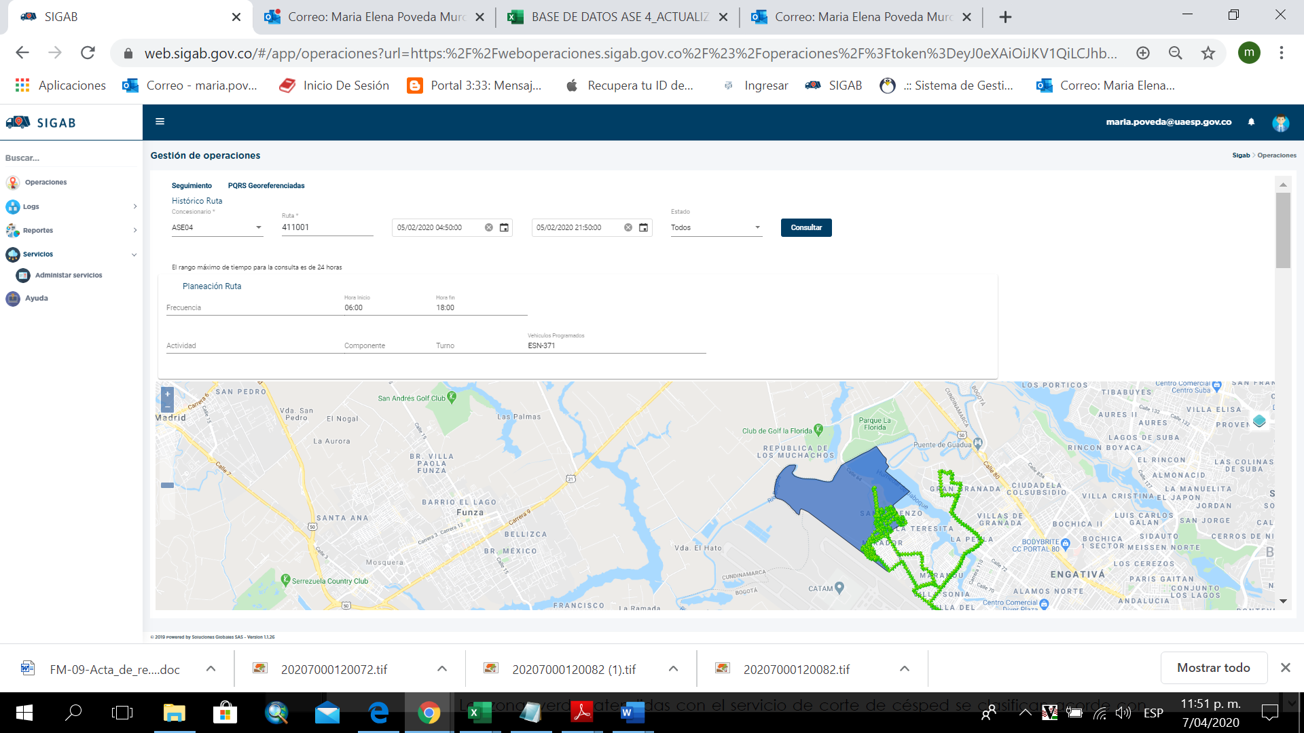
Fuente: SIGAB

Placa Vehiculo | Numero Interno | Fecha Hora GPS | Fecha Hora Reporte | Velocidad | Tipo Reporte | Estado
ESN-371 | 4005 | 05/02/20 05:51:43 | 05/02/20 05:52:34 | 13 | Reporte distancia | INICIO_RUTA
ESN-371 | 4005 | 05/02/20 05:51:58 | 05/02/20 05:52:34 | 26 | Reporte distancia | FIN_RUTA
ESN-371 | 4005 | 05/02/20 05:53:28 | 05/02/20 05:54:04 | 5 | Cambio dirección | INICIO_RUTA
ESN-371 | 4005 | 05/02/20 06:42:13 | 05/02/20 06:43:06 | 4 | Reporte distancia | FIN_RUTA
ESN-371 | 4005 | 05/02/20 06:44:55 | 05/02/20 06:45:43 | 5 | Cambio dirección | INICIO_RUTA
ESN-371 | 4005 | 05/02/20 06:55:33 | 05/02/20 06:56:30 | 5 | Cambio dirección | FIN_RUTA
ESN-371 | 4005 | 05/02/20 06:56:55 | 05/02/20 06:57:33 | 1 | Reporte distancia | INICIO_RUTA
ESN-371 | 4005 | 05/02/20 10:23:42 | 05/02/20 10:34:20 | 16 | Cambio dirección | FIN_RUTA

- VISITAS DE CAMPO:

Se realizó visita el 18 de febrero, se realizo revision de contenedores superficiales adicion 13 del contrato con Bogotá Limpia donde se realiza la adicion de 220 contenedores, en los cuales se revisaron 55 unidades las cuales en general estaban en buen estado y cumplia con los requerimientos, algunos tenian grafitis y les faltaba la marcacion de la frecuenta el cual el consecionario realizo observaciones y paso un informe con el reporte.
Se realizó acompañamiento el 21 de febrero, al operativo de barrido manual en el Humedal Santa María de Lago, en el cual se verifico equipos, mapas de ruta y documentos los cuales todos se encontraban correctamente, dejaban el área completamente limpia pero se debía tener en cuenta el viento en algunas partes dejaba las zonas con hojas secas, sin embargo de su parte realizaban rectificación para dejar la zona lo más limpia posible.
Se realizó supervisión el 21 de febrero de barrido manual en ubicación: Carrera 87 con calle 75, Localidad de Engativá, en el cual se verifico equipos, mapas de ruta y documentos los cuales todos se encontraban correctamente, dejaban el área completamente limpios
Se realizó visita el 25 de febrero, Se realizó revision de contenedores superficiales adición 13 del contrato con Bogotá Limpia se revisaron 45 unidades las cuales en general estaban en buen estado y cumplía con los requerimientos, algunos tenían grafitis y les faltaba la marcación de la frecuenta el cual el concesionario realizo observaciones y paso un informe con el reporte.
Se adjunta en anexos 4 informes de visita de campo donde se encuentra evidencia fotográfica.

- DESCRIPCIÓN DE LAS ACTIVIDADES DE SEGUIMIENTO, REALIZADO POR LA INTERVENTORÍA PROYECCIÓN CAPITAL:

- Recolección y transporte:

La actividad de Recolección y Transporte se aplica a todos los residuos sólidos no aprovechables generados por usuarios residenciales y no residenciales en las localidades de Engativá y Barrios Unidos, pertenecientes a la ASE 4, bajo las frecuencias mínimas y los horarios de acuerdo con el Reglamento Técnico Operativo.

- Verificación SIGAB interventoría

En la verificación del SIGAB adelantada en febrero de 2020, la Interventoría tomó los datos del Plan Operativo presentado previamente y los cruzó con los registros del Sistema de Información de Gestión de Aseo de Bogotá – SIGAB. Lo anterior, con el propósito de identificar el porcentaje de reporte de información, como se observa en el siguiente cuadro:

Tabla 3. 1 - Producción de residuos sólidos urbanos por localidades

ACTIVIDAD | CANTIDAD DE MICRORUTAS VERIFICADAS | PORCENTAJE DE REPORTE DE INFORMACIÓN DE MICRORRUTAS EN SIGAB SEGÚN LA FRECUENCIA ESTABLECIDA
Recolección y Transporte | 103 | 93%

Fuente: Interventoría Consorcio Proyección Capital – CPC – Informe 24 – 2020

Con relación al 7 % restante, es importante aclarar que las actividades de corte césped y poda de árboles, fueron las que presentaron falencias en el reporte de datos en el SIGAB.
- Verificaciones de campo interventoría:

Tabla 3. 2 – Verificaciones de campo
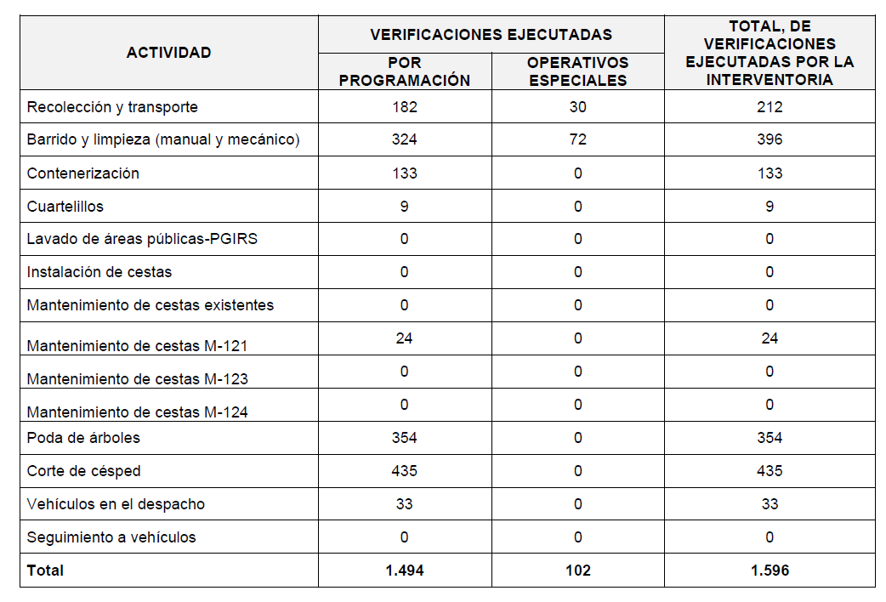
Fuente: Interventoría Consorcio Proyección Capital – CPC – Informe 24 – 2020

La Interventoría realizó operativos especiales en campo conforme con los cronogramas de actividades especiales de los Concesionarios y solicitudes a la Interventoría emitidas por la Unidad Administrativa Especial de Servicios Públicos -UAESP-. (Respuesta de PQR’s PQR, seguimiento especial a sectores, entre otros)

En el mes de febrero de 2020, la Interventoría realizó un total de 102 operativos especiales, tal como se detalla a continuación:
Tabla 3.3 componente barrido
Fuente: Interventoría Consorcio Proyección Capital – CPC – Informe 24 – 2020

A continuación, se detallan algunos de los Operativos Especiales realizados por la Interventoría durante el mes de febrero de 2020:

- Durante el mes de febrero de 2020, se adelantó verificación permanente del estado de área limpia con motivo de las emergencias producidas por la ola invernal. El Concesionario atendió los sectores donde se presentaron dichas emergencias, garantizando el área limpia.

- El 6 de febrero de 2020, verificación del estado del área limpia con motivo de la jornada del Día Sin Carro en la ciudad. El prestador atendió las zonas establecidas, manteniendo el área limpia.

- El 8 de febrero de 2020, verificación del estado de área limpia en los alrededores del Jardín Botánico, con motivo de la visita de la Alcaldesa Mayor de la Ciudad, el Concesionario atendió el recorrido, garantizando el criterio de área limpia.

- Seguimiento a la atención en la ciclovía

Durante los días 2, 9, 16 y 23 de febrero de 2020, se programó el seguimiento a la ruta de la ciclovía, comprendida desde la avenida Boyacá entre la calle 26 y el Canal Salitre (calle 86A) y la calle 26 entre la carrera 68 y la carrera 93 en el costado norte.

Para dicho seguimiento se programó en la mañana un supervisor realizando al recorrido por la ciclovía de la ciudad durante su desarrollo, básicamente los hallazgos encontrados se refieren a puntos de arrojo clandestino y de residuos domiciliarios que son reportados inmediatamente por el grupo de WhatsApp “OPERADORES DE RECOLECCIÓN” para la acción de los operadores.

Igualmente, en la jornada de la tarde se realizó verificación con un supervisor, el cual evidenció algunos puntos con residuos producto de la actividad deportiva adelantada en la mañana, estas evidencias se reportaron en el grupo de WhatsApp “RBL ASE4 Bogotá Limpia” para la acción del operador.

- Poda de árboles:

No hay reporte específico de parte de la interventoría durante el mes de febrero, anexo datos del mes de enero en otros componentes también.
La interventoría debería ir de acuerdo al orden del mes, el concesionario entrega a tiempo los informes deberían ir paralelamente.

- GESTIÓN SOCIAL POR PARTE DE LA UAESP:

Para el mes de febrero vigencia 2020, desde RBL componente de Gestión Social UAESP, aun no contaba con el total del equipo contratado por tanto no hubo gestores asignados por ASE afectando la participación a las actividades como son Comisión Ambiental Local (CAL), Seguimiento a Interventoría y/o prestador de aseo, Participación en mesas de trabajo y/o encuentros comunitarios.

Acompañamiento al prestador de aseo Bogotá Limpia: El día 11 de febrero se llevó acabo acompañamiento al prestador por parte de Gestión Social UAESP. También ´por parte de la interventoría se realizó seguimiento al concesionario en el marco de capacitación a personal de servicios generales de la IED Rafael Bernal de la Localidad de Barrios Unidos.

A continuación, se adjuntan las conclusiones a los informes de Interventoría y de concesionarios correspondiente al mes de febrero:

- Conclusiones informes Interventoría y concesionario

Interventoría:
- Las visitas a la Localidad de Barrios unidos son muy pocas dos durante el mes
- Las visitas a la Localidad de Barrios Unidos solo fueron realizadas en actividades pedagógicas otro de tipo de actividades no hubo seguimiento por parte de la Interventoría al prestador.
Concesionario:
- La información de las dos Localidades está muy bien presentada en términos que es específico y ordenado.
- No es claro el motivo por el cual en el mes de febrero de los 13 proyectos de el plan de gestión social en el mes de febrero se ejecutaron acciones solo de 3

- SOLICITUDES DE ACCIONES CORRECTIVAS
Para el mes de febrero de 2020 se indica que la Interventoría procedió a formular tres (3) Solicitudes de a Acción Correctiva, cuyos datos se relacionan en la siguiente tabla:
Tabla 5.1 SAC Abierta mes de febrero
Fuente: Interventoría Consorcio Proyección Capital – CPC – Informe 24 – 2020

- Estado de las Solicitudes de Acción Correctiva en estado abierta:
A corte de este informe se indica que a la fecha el concesionario cuenta con 16 SAC´S en estado abierta, cuya información se relaciona a continuación:
Tabla 5.2 SAC abiertas pendientes

Fuente: Interventoría Consorcio Proyección Capital – CPC – Informe 24 – 2020

Fuente: Interventoría Consorcio Proyección Capital – CPC – Informe 24 – 2020

- Consolidado de solicitudes de acción correctiva por componente:

En la siguiente gráfica se evidencia que el componte que a la fecha se ha visto más afectado, corresponde al de Barrido y Limpieza con un 23%
Fuente: Interventoría Consorcio Proyección Capital – CPC – Informe 24 – 2020

En el mes de febrero de 2020 la Interventoría informa que se radicó ante la Unidad el siguiente informe sobre posible incumplimiento del Concesionario.
.

- APROBACIÓN DEL SUBDIRECTOR (A)
Fecha de aprobación: 06/03/2020 Nombre: Hermes Humberto Forero Moreno Firma __________________________

Nombre de los profesionales que apoyan la supervisión y control del servicio:
Nombre: María Elena Poveda Cargo o No. de Contrato: Profesional- Grado 12 - Firma: _____________________

